**BITRISE**

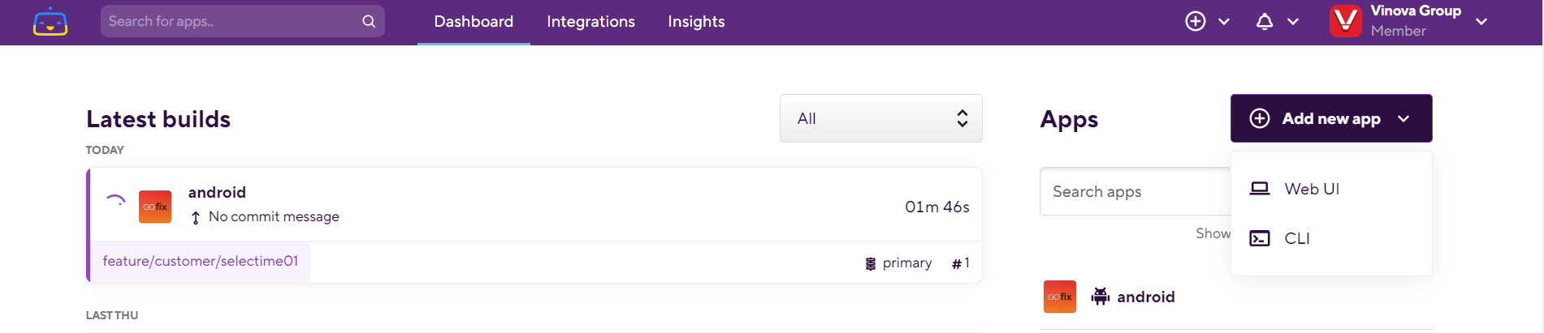Bước 1. Chọn Add new app => Web UI

Bước 2. Bitrise sẽ chuyển đến giao diện để set up cho App gồm nhiều bước từ trên xuống:

1. Chọn account

* Tại đây bạn chọn workspace cá nhân, hoặc của Vinova Group(nếu được a chị công ty cấp quyền add vào)
* Chọn Private
* Next

1. 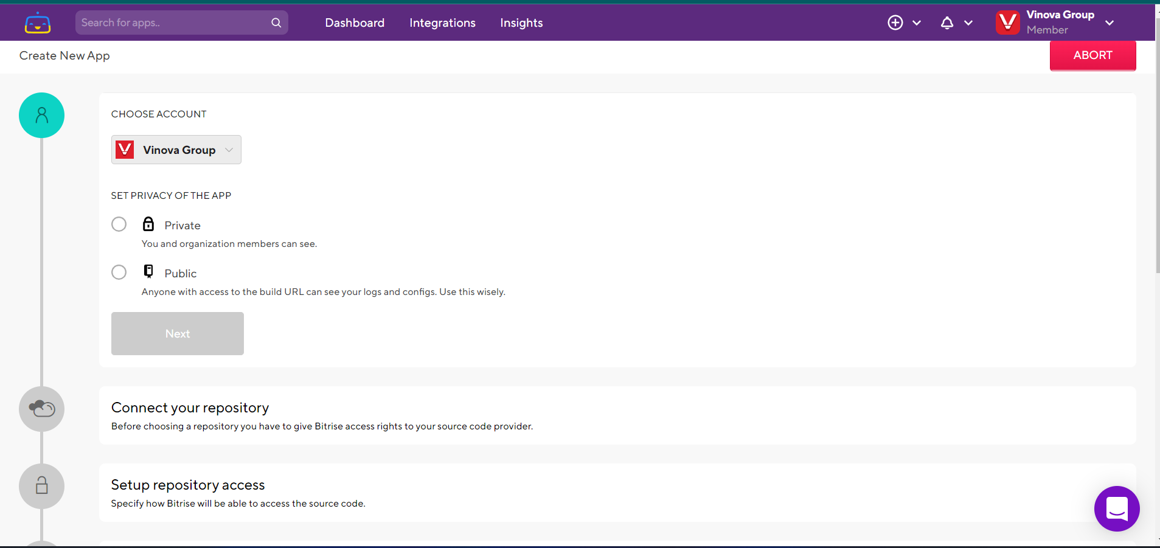Connect Your Repository

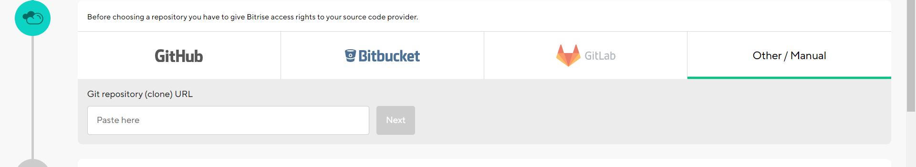

Tại đây để kết nối đến repo của bạn , bitrise cần link SSH, cty chúng ta dùng gitlab nên sẽ chọn tab Gitlab để paste link (Fact: Nếu tab gitlab lỗi, bạn chọn tab other/manual )

* Lấy link SSH:

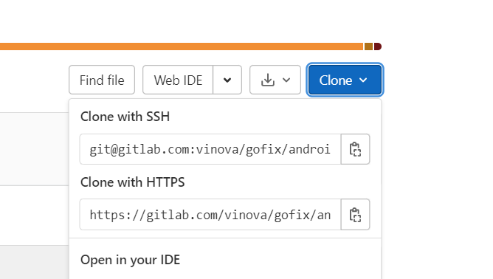

* 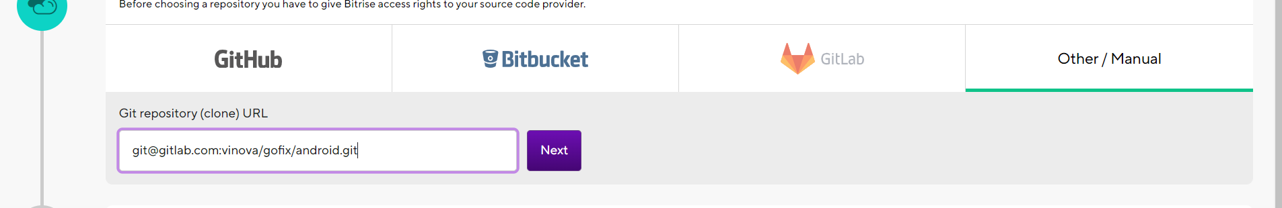Paste vào
* Next

1. Set up repository access

* 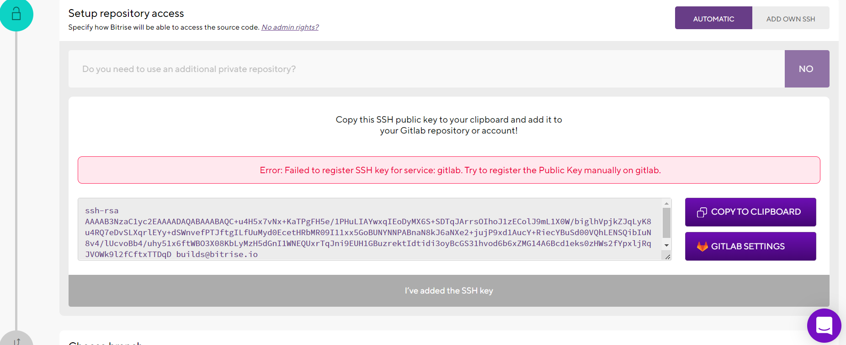Chọn automatic.
* 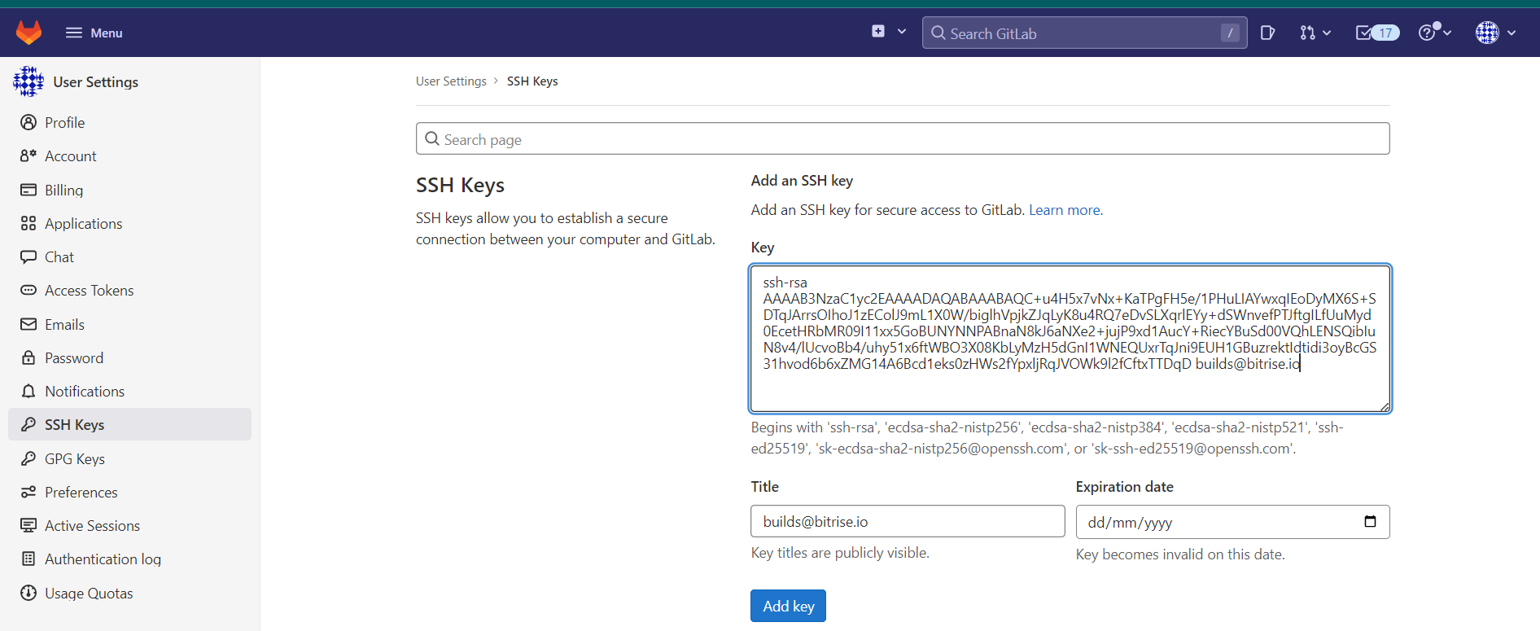Nếu lỗi, copy SSH. Thêm vào Account Gitlab cá nhân (đã được add vào project) -- Preferences/SSH Keys/Add Key
* Quay lại Bitrise. Chọn I’ve Added the SSH Key

1. Choose branch

* 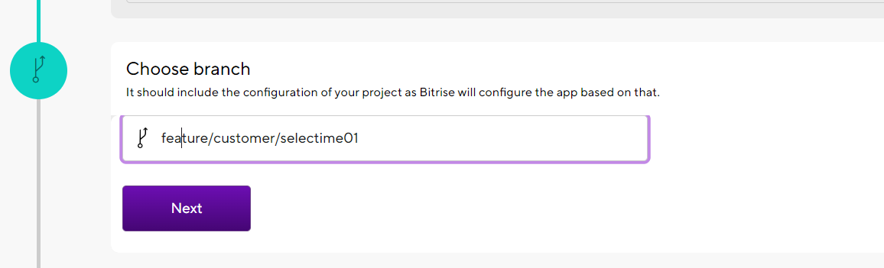Điền branch bạn cần build
* Next

1. Configuring Your app

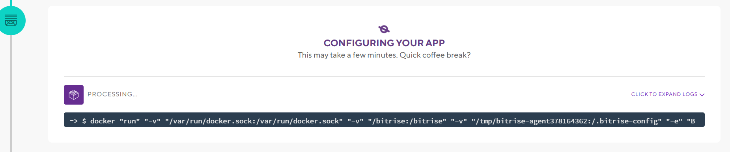Chỉ cần đợi nó chạy xong – nếu bạn đã làm đúng các bước trên: add SSH keys, đúng tên branch

1. Project build configuration

* Chọn Android
* 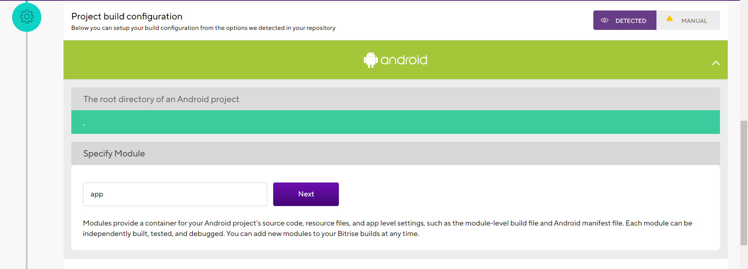Điền module trong project mà bạn cần build
* Next
* Confirm

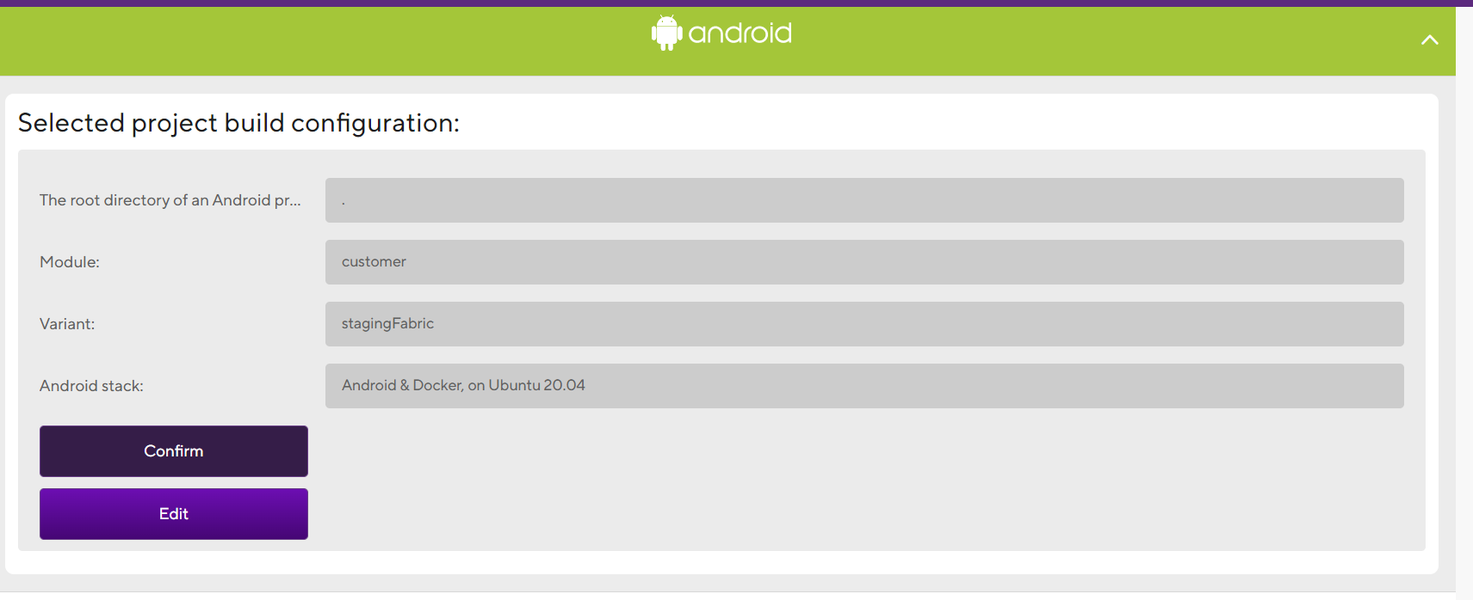

1. Choose an icon in your app

* Chọn icon cho app
* Hoặc có thể tải icon lên
* Choose Image and Proceed

1. 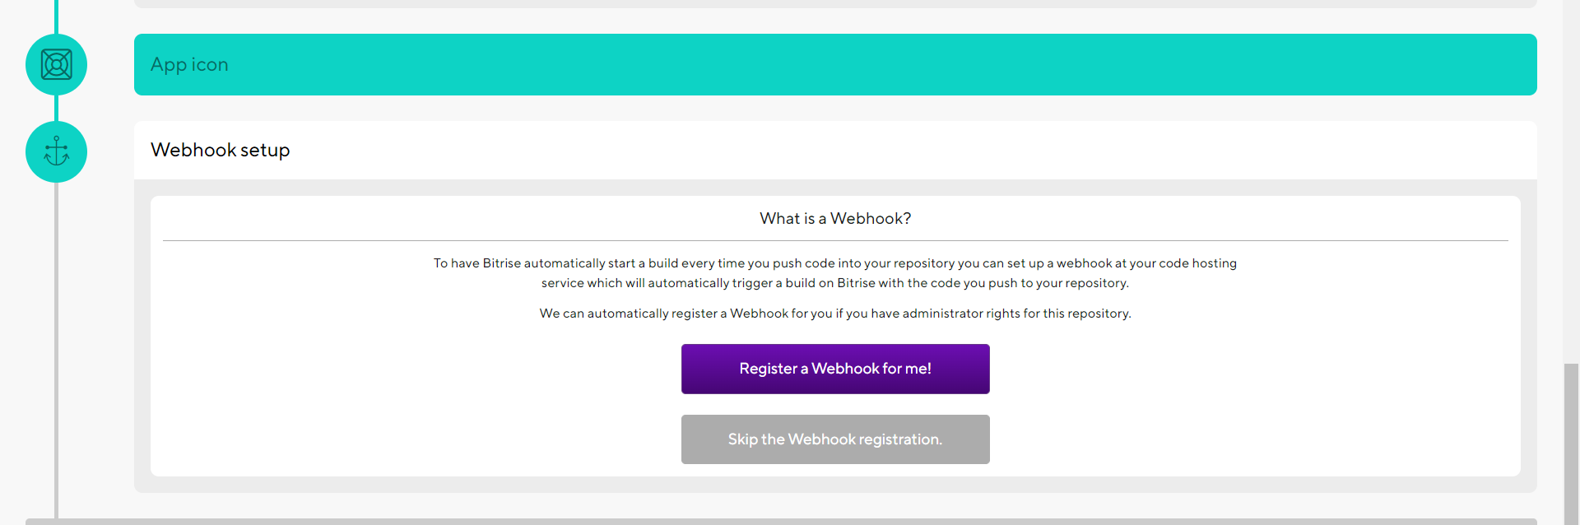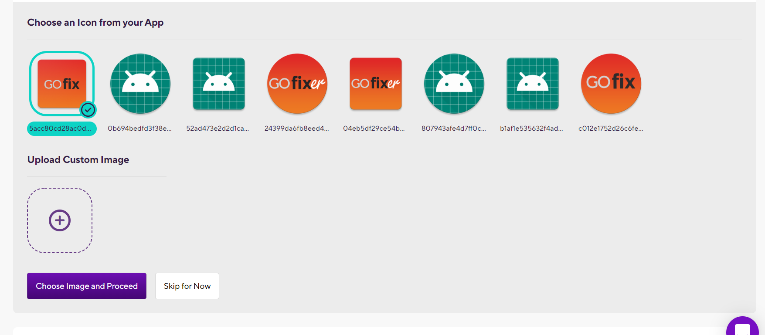weebhook setup – có thể bỏ qua bình thường

Bước 3. Chỉnh sửa Workflow

* Chọn App vừa tạo
* 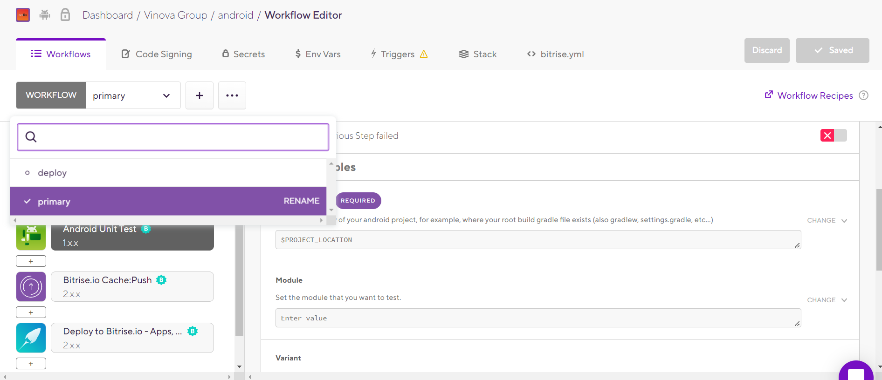Chọn Workflow: Có thể đổi tên workflow
* Bitrise đã thêm sẵn Workflow mặc định, chúng ta cần thêm vài flow quan trọng(tô đỏ):
* Active SSH Key
* Git clone repostory
* Bitrise.io Cache Pull
* Install Missing SDK Version
* Android Unit test
* Android Build
* Firebase Distribution
* Send a Slack Message
* Bitrise.io Cache Push
* Điền các value cho các flow
* Install missing SDK version

+ Nếu project có sử dụng NDK hãy điền version NDK giống như dưới Project

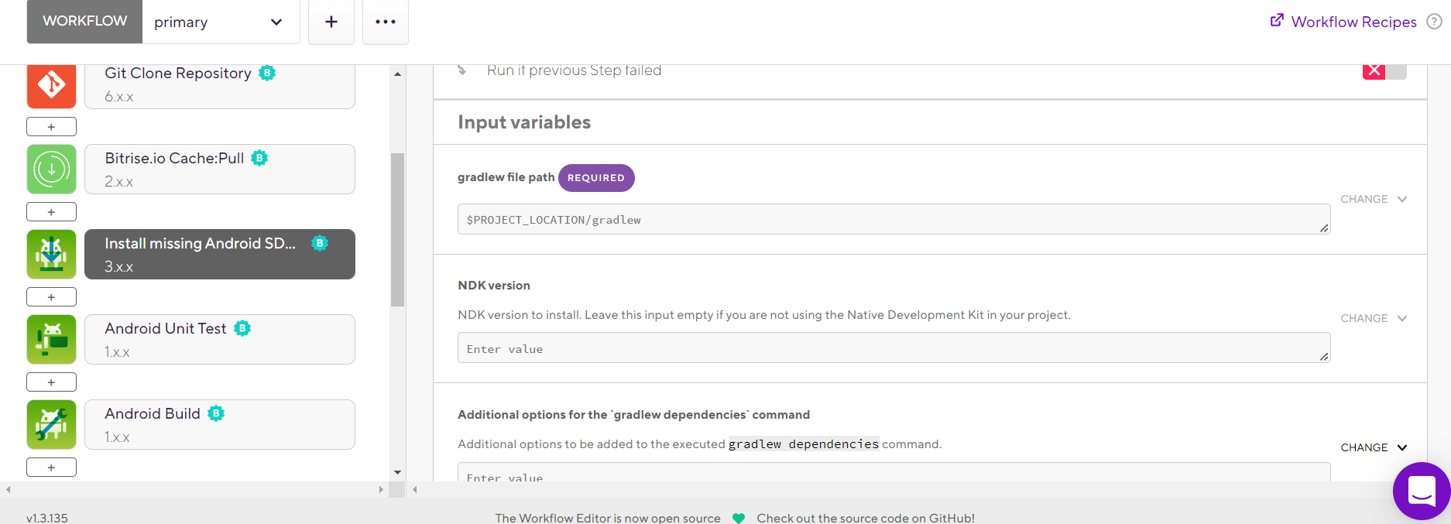+ Save

* 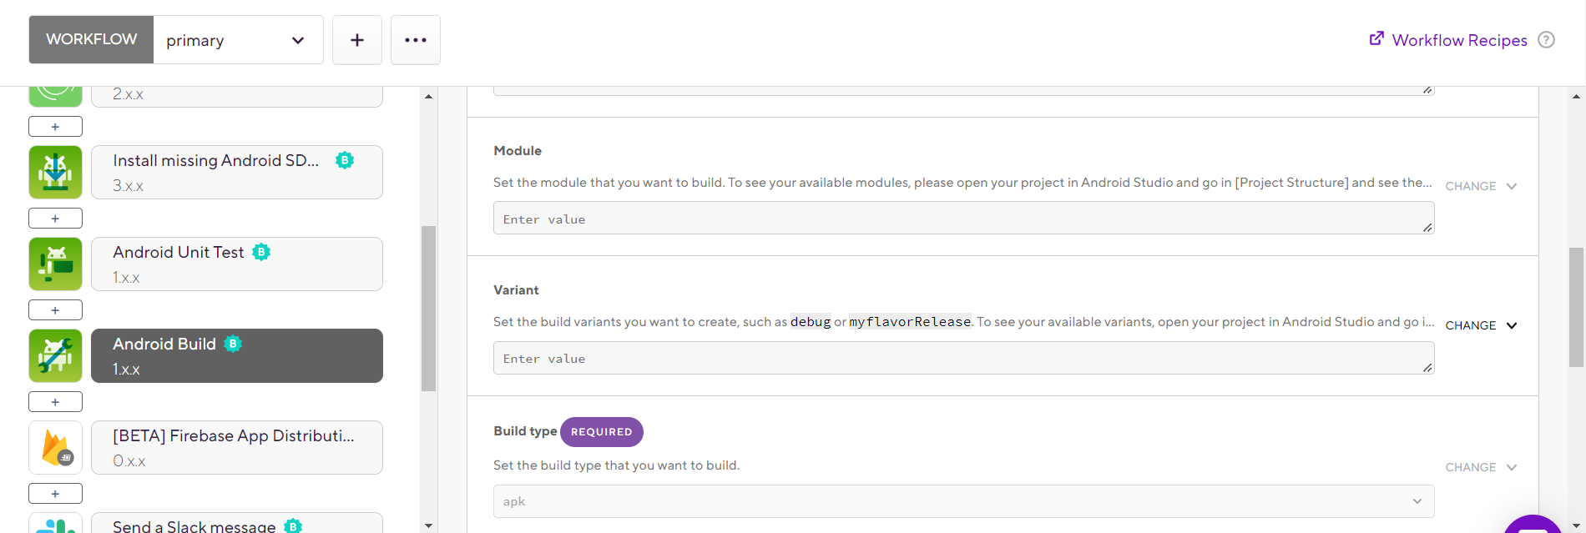Android Build

+ module: tên module trong app cần build: app ; customer

+ variant: điền 1 tên môi trường cần build cấu hình trong project vd: stgDebug, devRelease, prodDebug,…

+ Save

* 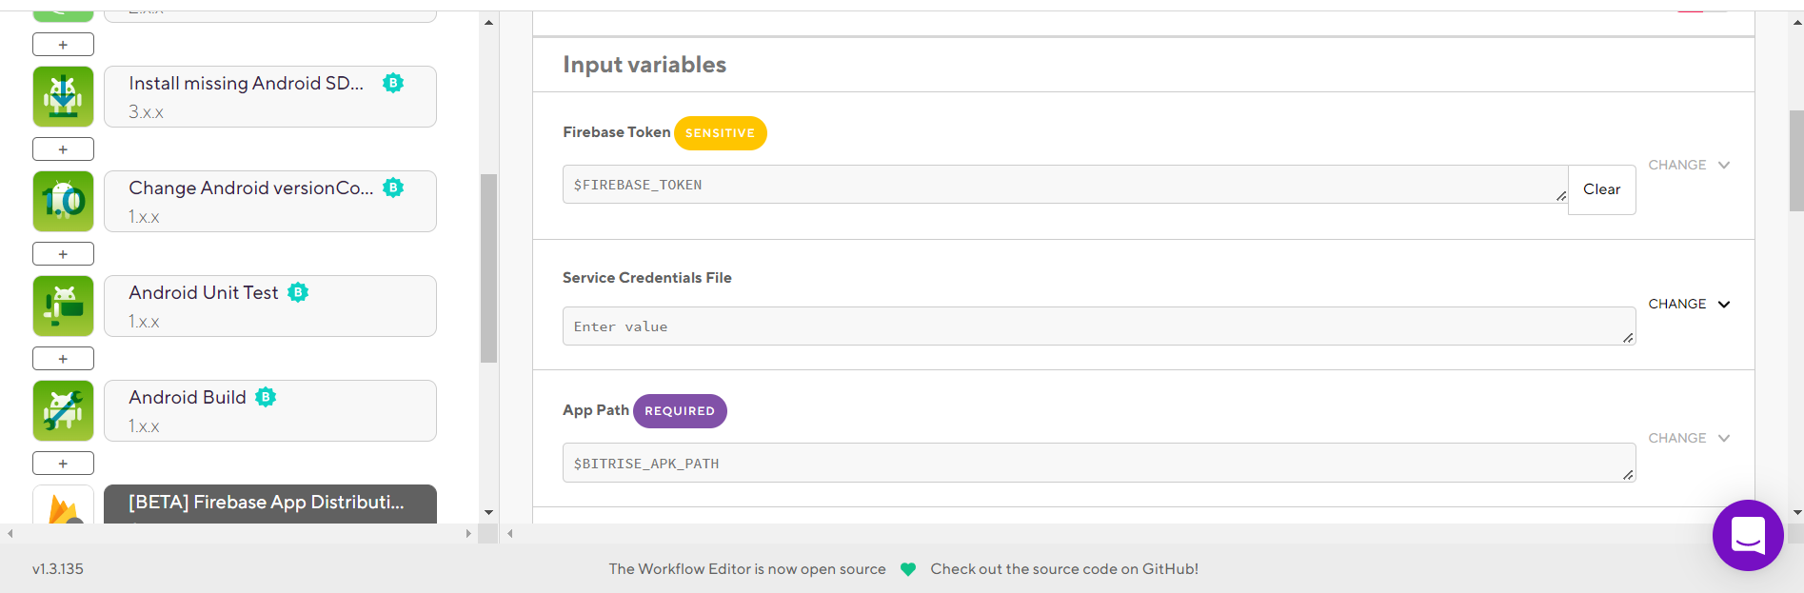Firebase Distribution : ở đây chúng ta chú ý vài ô quan trọng

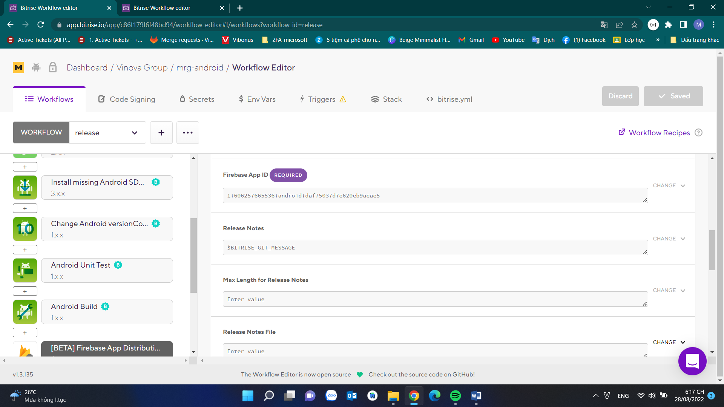

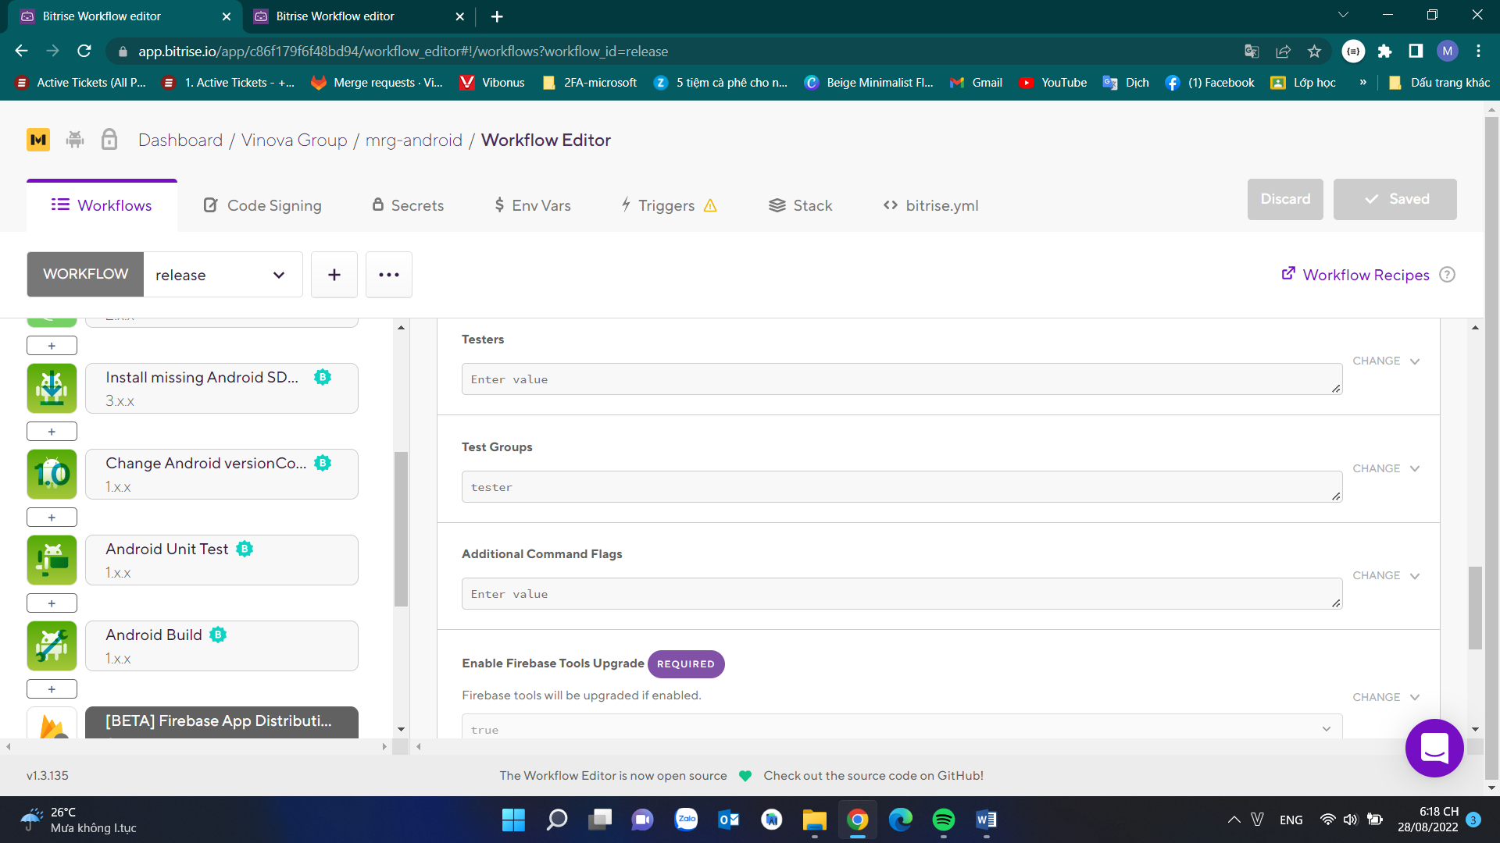

+ Firebase token: MAC & Window firebase login:cichọn account firebase, lấy mã token vd 8C......gPY . lên Bitrise tạo Secret enviroment $FIREBASE_TOKEN, sau đó sử dụng

+ App Path: Chọn APK hoặc AAB , tùy theo ở bước android build chúng ta chọn build type là apk hay aab

+ Firebase App Id:

Truy cập project trên firbase Setting/Project Setting/General 🡪 lấy firbase app id dán vào bitrise

+ Tester: Điền email tester để họ nhận được mỗi khi build xong.

+ Tester-group: chúng ta có thể chọn group tester . Firsebase/app distribution/tester & group chọn group copy tên group vd gfx-od-client-pos dán vào bitrise

+ Save

===Hoàn thành set up bitrise cơ bản===

** Nếu muốn gửi tin nhắn đến slack mỗi khi build fail hay success, chúng ta add thêm flow Send a slack message

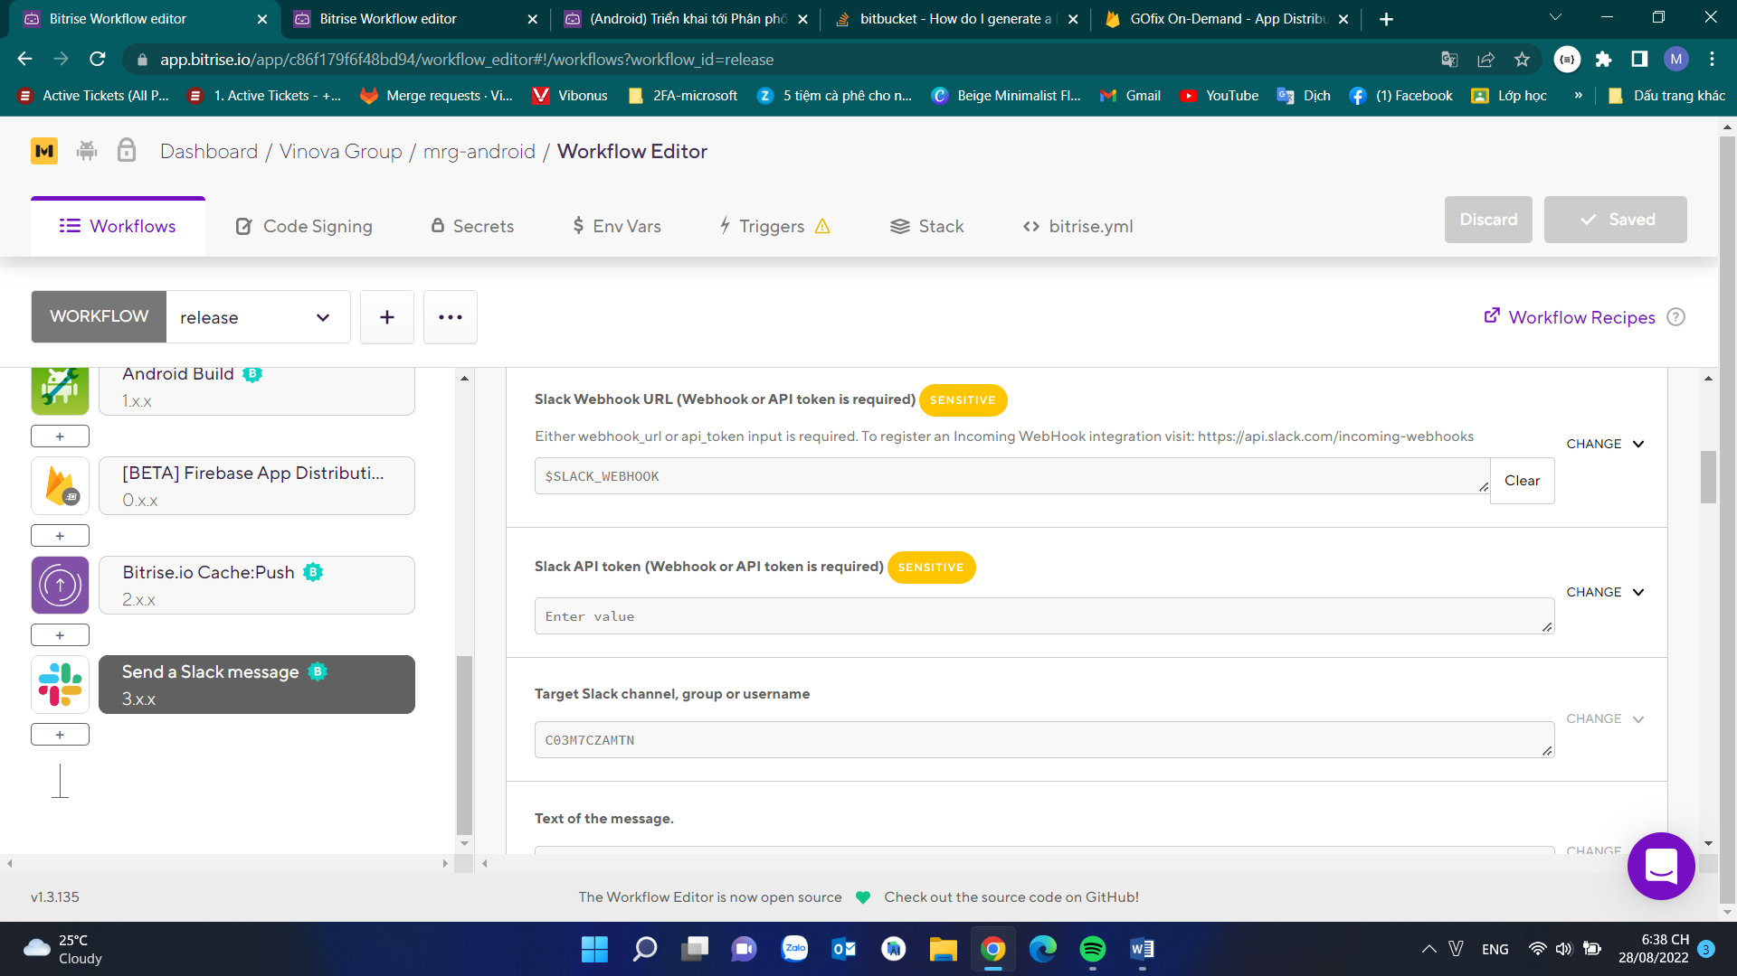

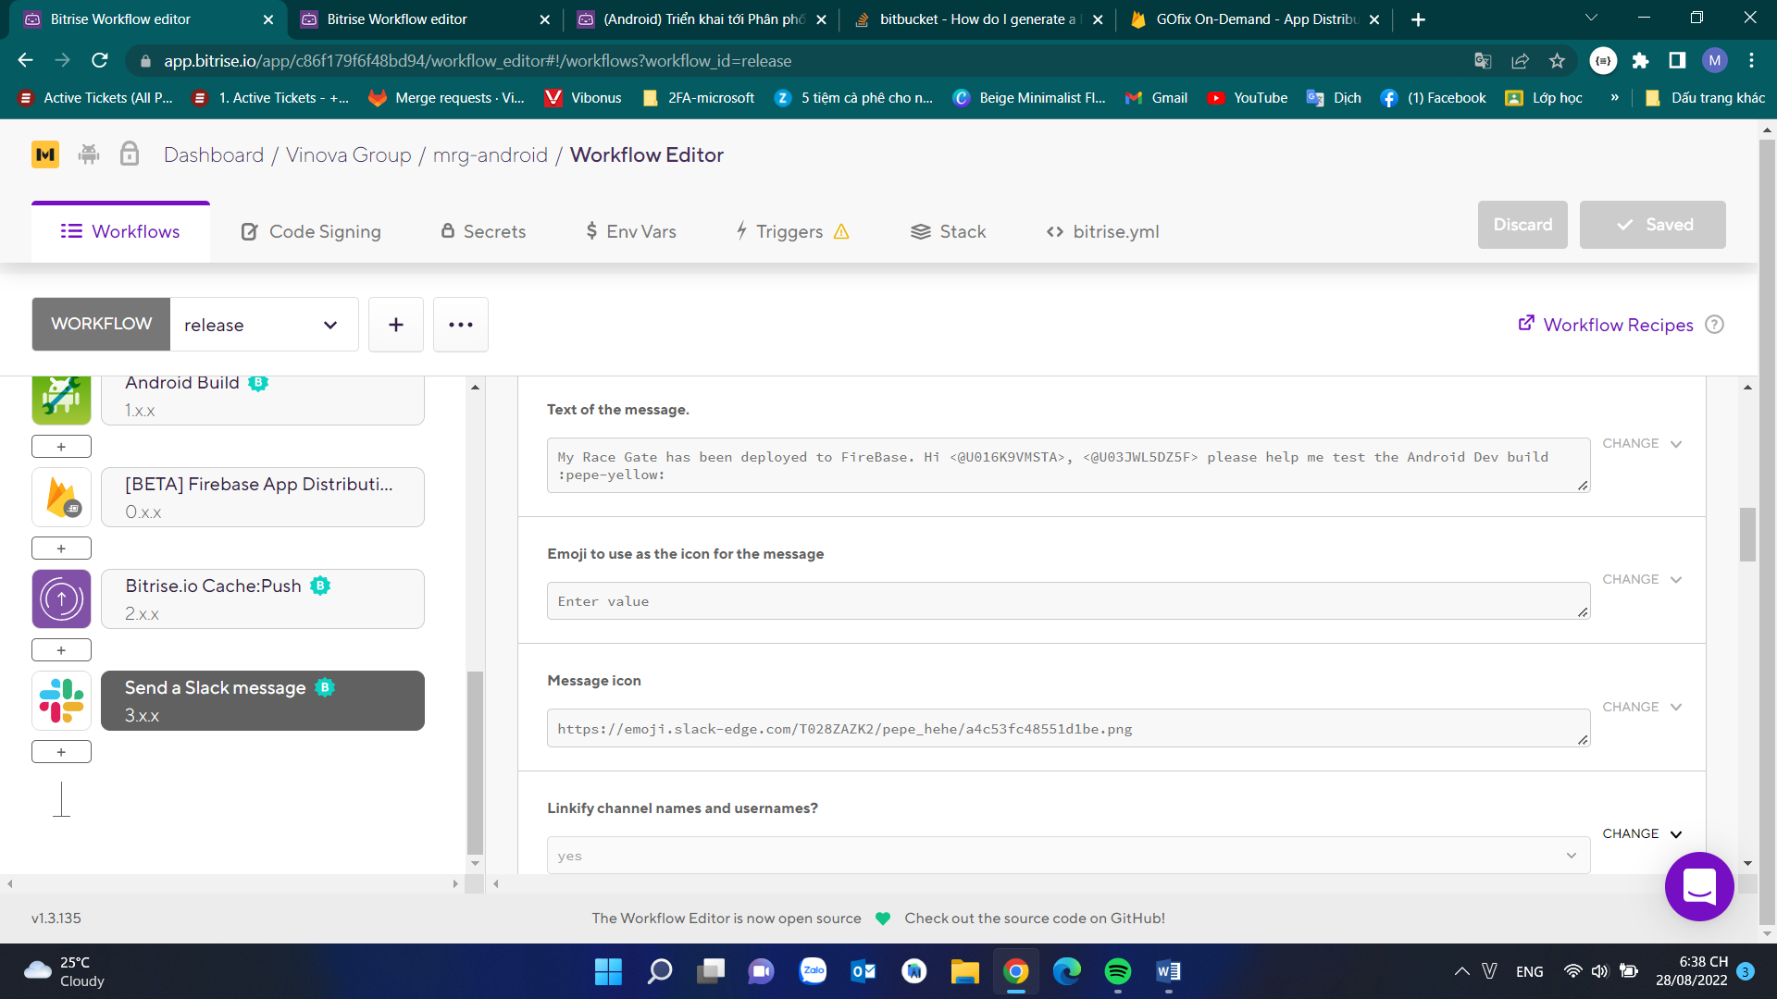

+ Slack Webhook: reuse lại key

Truy cập <https://vinova.slack.com/apps/A0F7XDUAZ-incoming-webhooks?tab=settings&next_id=0> Chọn edit 1 trong các dự án đã có trước đócopy Webhook url dán vào tạo biến env bitrise rồi sử dụng

+ Target channel: mở channel muốn đẩy message đến, chọn vào tên channel, copy channel id

+ Text message: Điền nội dung tin nhắn sẽ gửi

+ Message icon ,…

+ Với option if build fail tương tự

** Sử dụng lệnh slack để build bitrise

* Truy cập: <https://vinova.slack.com/apps/new/A0F82E8CA-slash-commands>
* Tạo command: /build-xxx
* URL: truy cập dự án trên bitrise App setting/ integrations/ chọn incoming webhook, set up manual / chọn slack / copy url

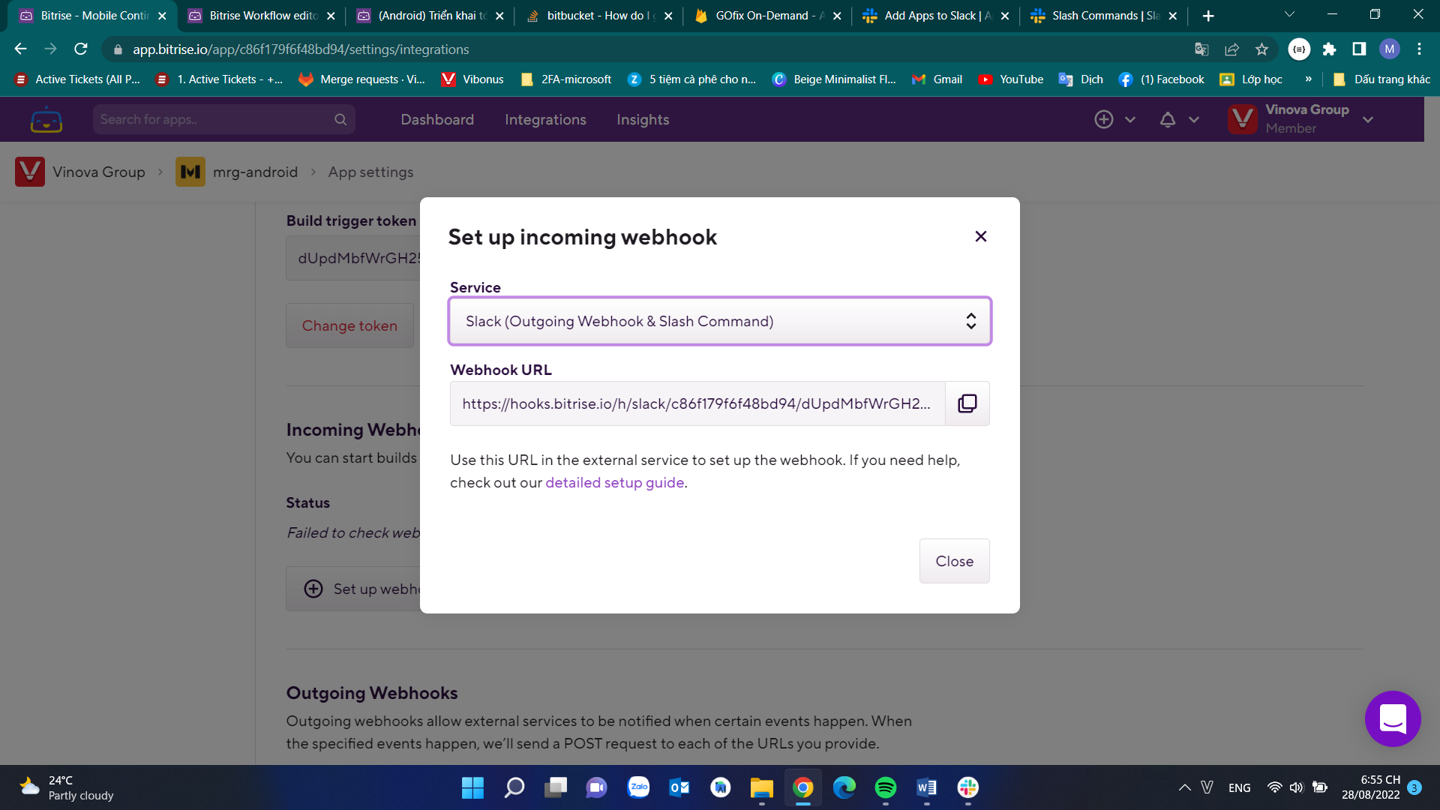

* Customize name: tên bot
* Customize icon: icon bot
* Auto Complete help text: lệnh build kèm workflow, branch, release not
* Use hint w: [workflow] | b: [branch] | m: [message]

Ví dụ sử dụng: /build w:staging|b:develop|m:Fix bug